**MÔ HÌNH THỰC THỂ KẾT HỢP (ER)**

**1. Giới thiệu mô hình thực thể kết hợp**

**Mô hình thực thể kết hợp** (*Entity Relationship Model*) viết tắt là (*ER*)  được CHEN giới thiệu vào năm 1976. Đây là một mô hình được sử dụng rộng rãi trong các bản thiết kế [cơ sở dữ liệu](https://freetuts.net/tim-hieu-co-so-du-lieu-la-gi-va-he-quan-tri-csdl-mysql-168.html) ở mức quan niệm.

So với mô hình mạng thì mô hình ER có nhiều ưu điểm hơn và nó thể hiện rõ hơn các thành phần trong thế giới thực. Ví dụ trong mô hình mạng ta chỉ biểu diễn các đối tượng chính chứ không mô tả được các đặc điểm trong đối tượng đó, vậy thì trong mô hình ER sẽ khắc phục được những điểm yếu này. Chính vì vậy việc lựa chọn mô hình này luôn là quyết định của các nhà phân tích thiết kế CSDL.

**2. Tập thực thể trong mô hình ER**

**Tập thực thể** (*Entity Sets*) là những đối tượng hay sự vật của thế giới thực cần quản lý trong ứng dụng. Các đối tượng ở đây có thể sờ thấy và cũng có thể mang tính chất ảo tưởng.

**Ví dụ**: Khi thiết kế cơ sở dữ liệu quản lý học viên thì ta sẽ có một số thực thể như sau:

* HOCVIEN
* LOP

Trong mô hình ER thì ta sẽ dùng ký hiệu sau để mô tả tập thực thể:

* https://freetuts.net/upload/tut_post/images/2015/02/11/305/thuc-the.png
* https://freetuts.net/upload/tut_post/images/2015/02/11/305/thuc-the-1.png

Như vậy ta dùng ký hiệu hình chữ nhật và bên trong chính là tên của tập thực thể.

**3. Thực thể (Entity) trong mô hình ER**

Trong [lập trình hướng đối tượng](https://freetuts.net/tag/lap-trinh-huong-doi-tuong) thì khi bạn tạo mới một lớp tức là bạn đã tạo một thể hiện của đối tượng mà class đó đang mô tả. Vậy thì trong mô hình thực thể mối kết hợp thì **thực thể** chính là một thể hiện của **tập thực thể**.

**Ví dụ**:  Tập thực thể HOCVIEN gồm các thực thể như sau:

* Sinh viên Nguyễn Văn A
* Sinh viên Nguyễn Văn B
* Sinh viên Nguyễn Văn C

Tất cả những **học viên** trên chính là thực thể thể hiện cho tập thực thể HOCVIEN.

**4. Thuộc tính của tập thực thể (Entity Attribute)**

Thuộc tính là những tính chất mô tả một đối tượng cụ thể nào đó. Ví dụ ta có chiếc mũ màu đỏ, chiếc áo màu vàng thì những màu sắc đỏ và vàng chính là những thuộc tính của mũ và áo.

Nếu ở đây ta nhắm tới ví dụ ở phần trên thì với tập thực thể HOCVIEN ta sẽ có một số thuộc tính như sau:

* Mahv
* Hoten
* Gioitinh
* Ngaysinh
* Noisinh

**Và ta có ký hiệu như sau**:

MAHV

HOTEN

GIOITINH

NGAYSINH

NOISINH

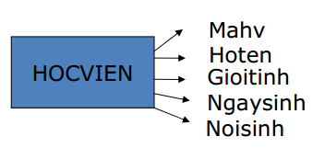

**5. Các loại thuộc tính của tập thực thể**

Chúng ta có tổng cộng năm loại thuộc tính chính đó là:

* **Thường** (*simple*) là loại thuộc tính chỉ có một giá trị duy nhất. Ví dụ thuộc tính Noisinh, Mahv, ...
* **Kết hợp** (Composite) là thuộc tính có thể được tạo từ nhiều thành phần. Ví dụ thuộc tính Hoten có thể được tạo từ 3 thành phần đó là HỌ + TÊN LÓT + TÊN. Ký hiệu là HOTEN (HO, TENLOT, TEN)
* **Đa trị** (Multi valued) là loại thuộc tính có thể có nhiều giá trị đối với tập thực thể. Ví dụ bằng cấp thì ta có bằng loại tốt, loại khá, trung bình khá và giỏi. Ký hiệu là BANGCAP
* **Suy diễn** (derived) là loại thuộc tính mà giá trị của nó có thể suy ra từ giá trị của những thuộc tính khác. Ví dụ thuộc tính DIEMTB được tạo ra từ điểm trung bình của tất cả môn học. Ký hiệu là DIEMTB
* **Khóa** (Primary key) (Xem phần 6)

**6. Khóa của tập thực thể trong mô hình ER**

Như định nghĩa trên thì mỗi **thực thể** sẽ là một thể hiện của **tập thực thể**, vậy thì làm sao để nhận diện các **thực thể** đó? Để nhận diện thì với mỗi **thực thể** chúng ta sẽ xác định cho nó một khóa duy nhất. Như vậy khóa của **tập thực thể** chính là dùng để nhận diện các **thực thể** của nó.

**Ví dụ**: trong **tập thực thể** HOCVIEN sẽ có nhiều **thực thể** học viên và mỗi học viên sẽ có một mã số duy nhất. Như vậy mã học viên chính là Key để ta nhận diện được học viên nào. Ký hiệu là MAHV

**7. Các loại mối kết hợp trong mô hình ER**

Trong mô hình thực thể kết hợp, giữa hai **tập thực thể** sẽ có một hoặc nhiều mối liên hệ gọi **mối kết hợp**.

**Ví dụ**: Giữa hai tập thực thể HOCVIEN và LOP ta sẽ có loại mối kết hợp THUOC, và ta biểu diễn như sau:

**Thuộc**

HOCVIEN

LOP

Biểu diễn bằng lời nói thì như sau "*học viên sẽ thuộc lớp nào đó*"

Ngoài ra giữa hai tập thực thể có thể tồn tại nhiều loại mối kết hợp.

**Ví dụ**: Giữa hai tập thực thể HOCVIEN và LOP sẽ có hai loại mối kế hợp như sau:

* Học viên sẽ thuộc lớp nào đó
* Học viên sẽ là lớp trường lớp nào đó

HOCVIEN

LOP

**L.Trưởng**

**Thuộc**

**8. Số ngôi của loại mối kết hợp**

**Số ngôi** chính là số **tập thực thể** mà **loại mối kết hợp** đó gắn kết. Như trong ví dụ 2 ở phần 7 thì **loại mối kết** **hợp** THUOC sẽ có số ngôi là 2 tại vì nó gắn kết giữa hai **tập thực thể** HOCVIEN và LOP.

**Ví dụ**: Giả sử ta có ba tập thực thể là:

* HOCVIEN : học viên
* MONHOC : môn học
* LANTHI : lần thi

Ta sẽ có một **loại mối kết hợp** tên là THI để gắn ba **tập thực thể** này theo mô hình như sau:

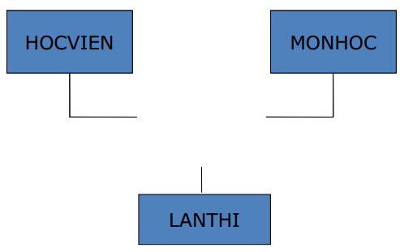

THI

Như vậy **loại mối kết hợp** THI sẽ có số ngôi là 3

**9. Bản số**

Trong mô hình ER, chúng ta sử dụng những bản số để thể hiện số lượng tối thiểu và số lượng tối đa các thực thể tham gia vào loại mối kết hợp.

**Ký hiệu**: (min, max)

**Ví dụ**:  Loại mối kết hợp học viên (HOCVIEN) và lớp (LOP) có loại mối kết hợp THUOC:

**Thuộc**

HOCVIEN

LOP

**(20,n)**

**(1,1)**

**Có nghĩa như sau**:

* Mỗi học viên sẽ thuộc một lớp
* Mỗi lớp có thể có 20 hoặc nhiều học viên

**10. Mô hình thực thể kết hợp mở rộng**

**Mối kết hợp đệ quy**

Mối kết hợp đệ quy là loại mối kết hợp được tạo thành từ cùng một tập thực thể, hay nói cách dễ hiểu thì tập thực thể đó tự trỏ lại chính nó.

Ví dụ trong công ty ABC có danh sách nhân viên và trong đó có một nhân viên làm trưởng nhóm (leader) quản lý tất cả các nhân viên còn lại. Mô hình như sau:

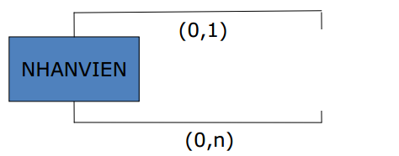

**QUẢN LÝ**

**(0,n)**

**(0,1)**

**Quản lý**

NHANVIEN

NHANVIEN

**(Nhân viên) (Người quản lý)**

**Tập thực thể yếu**

Trong một số chương trình quản lý phần mềm ta phân tích dữ liệu sẽ có những tập thực thể quan trọng và một số tập thực thể không quan trọng và ta gọi nó là tập thực thể yếu. Tập thực thể yếu sẽ có một số tính chất như sau:

* Không có thuộc tính khóa
* Bắt buộc phải tham gia vào loại mối kết hợp với chủ thể của nó

Ký hiệu của nó như sau: Chú ý đường viền hơi đậm so với tập thực thể bình thường.

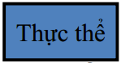

**Ví dụ**: Tập thực thể Thân Nhân (THANNHAN) là tập thực thể yếu gồm các thuộc tính (Số thứ tự, tên, ngày sinh, Mối quan hệ) và tham gia vào loại mối kết hợp CÓ với tập thực thể NHANVIEN.

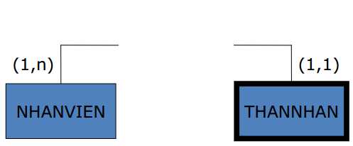

CÓ